Жили три брата. У каждого из них было по две собаки.  
И вот однажды все они – три брата, шесть собак – отправились гулять по белу свету. Один брат со своими собаками пошёл налево. Другой – направо. А третий, самый младший, – и собачки у него были самые молоденькие – пришёл в королевский город. Город был охвачен паникой. Девятиглавый Змей Горыныч ходил по Главной площади.  
– Король! – кричал Горыныч. – Отдавай мне свою дочку, а не то я весь город разнесу!  
Король и принцесса испуганно выглядывали из окошка и просто не знали, что тут поделать.

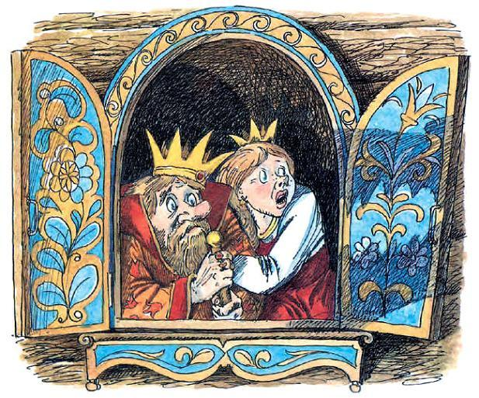

– Не бойся! – заманивал Горыныч принцессу. – Пойдём со мной на дно морское, я тебе жемчужинки покажу.  
– Эй, Девятиглавый! – закричал младший брат. – Зачем тебе принцесса? У тебя хоть и девять голов, да все они глупые!  
Разъярился Горыныч и хотел уж расправиться с нахалом, но тут к нему подскочили собаки. Одна вцепилась ему в хвост, другая – в гриву. Пока Горыныч соображал, что к чему, – младший брат отрубил ему все девять голов, приговаривая: «Чик-чик-чик!»

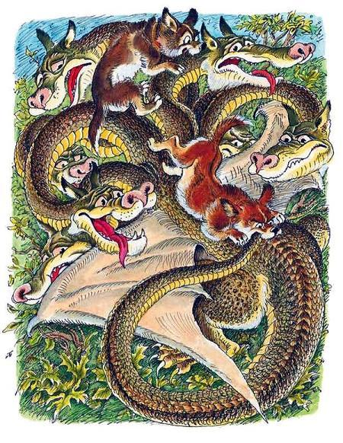

 Тут из дворца выскочил король и закричал: «Ура!» За королём – принцесса. Увидала она младшего брата – и влюбилась. А младший брат, как увидел её, покраснел, протянул ей руку и сказал:– Хочется познакомиться!

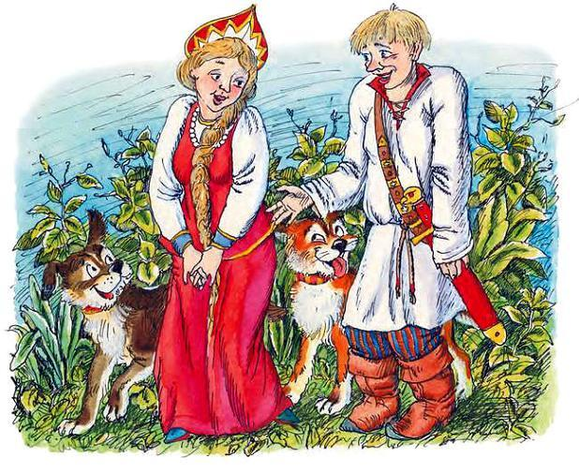

В общем, через недельку сыграли свадьбу, и младший брат стал жить со своею принцессой в королевском трёхэтажном дворце.  
Один раз пошёл он погулять к морю. С ним две его собаки. А принцесса дома осталась.  
Только подошёл он к морю – вдруг бежит на берег тяжёлая волна. Рассыпалась волна по песку, и вышла из неё страшная баба. Лицо зелёное, косы сплетены из коричневых водорослей. Это была жена Горыныча.– Ну вот, – сказала она. – Наконец-то ты мне попался! Зачем погубил ты моего Девятиглавого мужа?

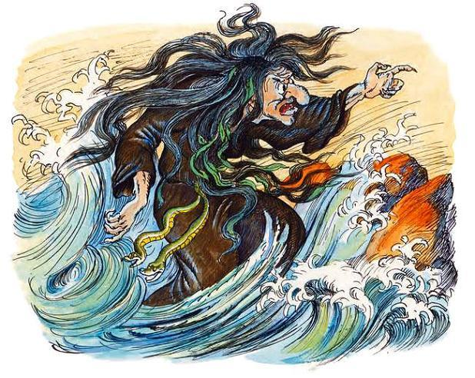

Взмахнула она своей косой – и в то же мгновенье младший брат и его собаки превратились в камни.  
Засмеялась жена Горыныча, ушла под воду. Три камня остались на берегу. И казалось, давно уже они лежат здесь, обкатанные волнами, заросшие морским мхом.  
Тем временем пришёл в королевский город средний брат. Принцесса рассказала ему печальную историю, и решил он выручить брата.Только пришёл средний брат на морской берег – выходит из волны жена Горыныча.  
– Пришёл за братцем? – спросила она.

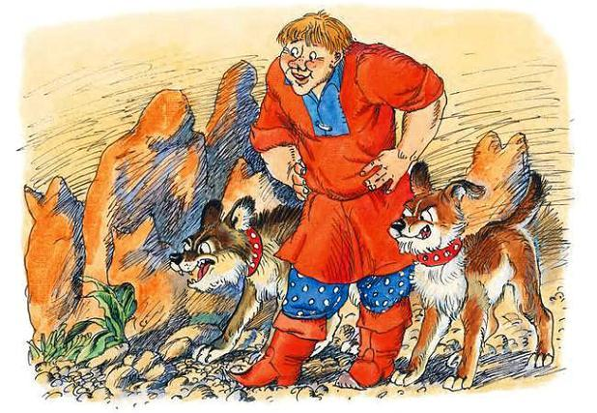

Он и кивнуть не успел – махнула она косой. Ещё три камня легли на берегу.  
Долго ли, коротко ли – пришёл в королевский город и старший брат. С ним его собаки. Узнал, что произошло с братьями, опечалился, пошёл потихоньку к морю.  
Смотрит – лежат на берегу камни. Шесть камней, обкатанные волнами, обросшие морским мхом. И только если уж очень внимательно вглядываться, можно разобрать, что два из них похожи на людей, а остальные – на остроухих собак.  
Не успел оглядеться старший брат – бежит на берег волна, рассыпается по песку и выходит на берег жена Змея Горыныча. Не растерялся старший брат.– Ах! – сказал он. – Какая ты красавица!  
Смутилась страшная жена Горыныча: её никогда не называли красавицей. Тут подскочили к ней собаки, вцепились в рукава и потянули в разные стороны.

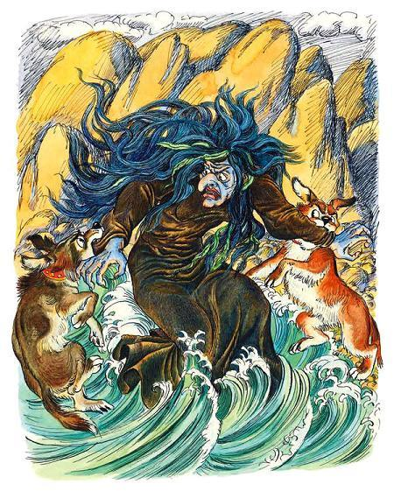

Потянули собаки за рукава в разные стороны, и вдруг – трах-бах – из одной жены Горыныча получились две молодые девушки. Да такие на вид милые и скромные, что просто удивительно! Старший брат сразу обомлел. Тогда одна девушка подошла к камням и дотронулась до них веточкой черёмухи. Зашевелились камни на морском берегу, посыпались с них песок да пыль – и встали два брата и их собаки, живые и невредимые. Тут кинулись братья целоваться да обниматься, а потом пошли все в королевский город.  
– Ура! – кричит король. Радуется принцесса.  
Стал младший брат жить со своей принцессой в королевском дворце. А средний брат и старший, недолго думая, женились на тех двух девушках, которые получились из одной жены Змея Горыныча.  
И что удивительно – хорошо жили!

